Ja w Internecie. Bezpiecznie, mądrze, legalnie.

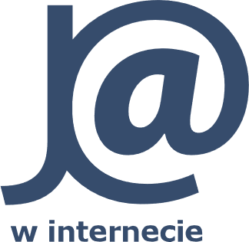

CERTYFIKAT
ukończenia szkolenia w programie
Ja w internecie.
Program szkoleniowy w zakresie rozwoju kompetencji cyfrowych
realizowanym w ramach Programu Operacyjnego Polska Cyfrowa na lata 2014-2020, Działanie 3.1 „Działania szkoleniowe na rzecz rozwoju kompetencji cyfrowych”.

Pan(i) ……………………………………………………………………………………………………………..

ukończył(a) w dniu ……………..………. szkolenie

pt. …………………………………………………………………………………………………………….

organizowane przez Fundację Legalna Kultura,
Operatora programu Ja w internecie.

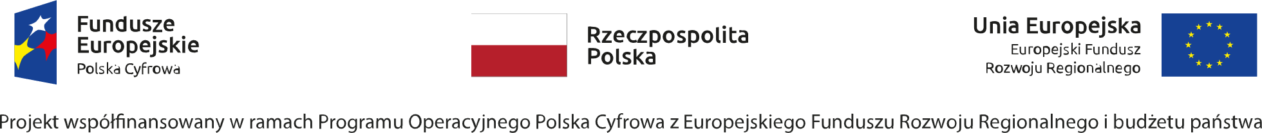
Instruktor Urząd

